新龙湖大二班今日动态
2025年2月21日
出勤：今天来园人数35人,祝沈其请假
一、晨间来园：
今天小朋友们入园后主动和老师、小朋友们打招呼说早上好，区域根据自己的需求进行游戏，很棒哦。
二、区域活动
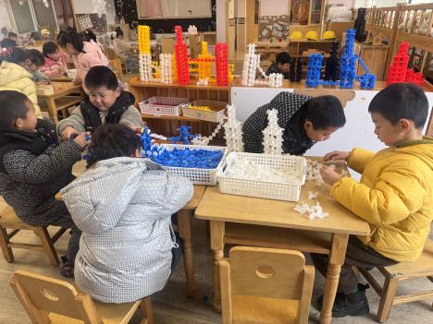  我们合作搭建作品。 | 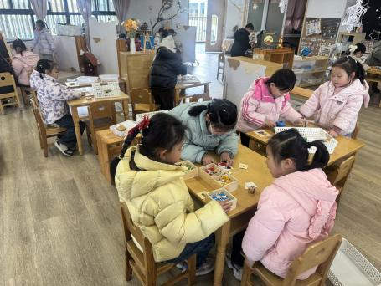益智区可以互相pk。 | 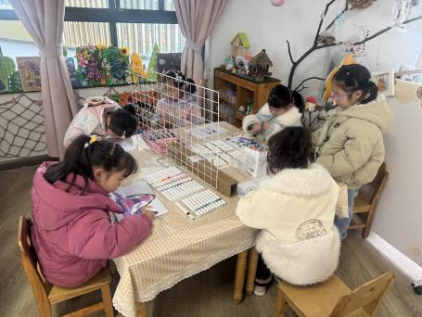作品生成中。
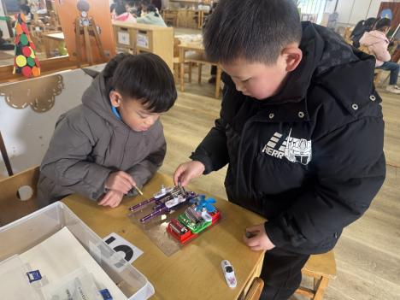  看看小灯泡会亮吗。 | 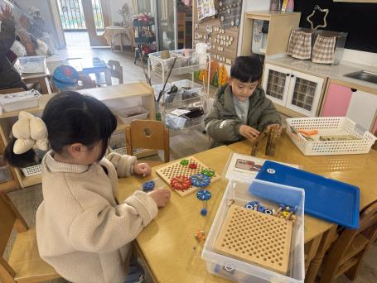小齿轮转转转。 | 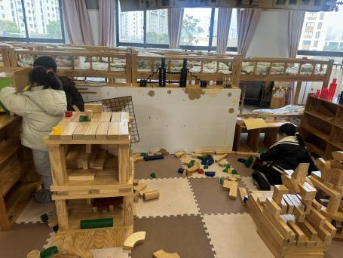  地面建构作品越来越宏大了。

三、集体活动
综合：时光瓶
时光瓶是一种富有创意和纪念意义的物品，就像一个“时间胶囊”，人们可以把代表过去记忆的东西，比如照片、写着回忆的纸条、小纪念品（像第一次旅游时捡到的一片特别的树叶）放进瓶内，这些物品承载着过去经历的情感和事件。它可以帮助人们记录自己在不同时间阶段的想法和感受，随着时间流逝，当再次打开时光瓶，就能唤起回忆或者回顾曾经的梦想。本节活动在引导孩子们在制作时光瓶的同时唤起对美好时光的回忆，感受成长的乐趣，激发幼儿对未来的憧憬和期待。
我班大部分孩子有过许愿的经历，基本知道有一些愿望可以记录下来，但孩子的这些活动都是在家长安排下完成的，没有自主制作过时光瓶，因此我们开展活动诣在帮助幼儿理解时间、记忆和成长的意义。于锦楠、冯钰源、冯皓辰、张琳晞、李雨萱、臧宇朋、栾晞纯、邹羽晗、朱诗涵、王翊行、郑丽莎、万晞文、张轩睿、李一阳、金芳伊、张佳妮、孙贝牙、张睿宸、郁明泽、袁明楷、赵天羽、杨景言、陆忻妍、黄钰洁、蔡晗熙、韩文雅、陈悦、朱明曦、高茗昀、王思宸、陈宇航、李沐荞、钱欣悦、孙艺菲、李金瑶都能围绕时光瓶主题，用连贯清楚的语言进行分享、交流，在实践活动中，体验制作、封存时光瓶的乐趣。
四、生活活动：
今天的早点：腰果、饼干、牛奶
今天的午餐：小米饭、莴苣丝炒香干、香菇烧鸡腿、鸡毛菜肉丝汤
今天的水果：草莓、哈密瓜
今天的点心：思念小猪包、奶酪棒
小朋友们整体的午睡情况都很好，早早的就进入梦乡啦！孩子们吃饭的状况比以前有进步，饭菜孩子们都很喜欢吃，全部吃光哦！

- 温馨提示：
1.请各位家长注意来园、返园的路上安全哦，来离园接送请按照门口的秩序排队哦。
2.早晨入园时间是8点，家长们不要过早送孩子在门口等待哦。

